Занятие

объединения «Мой друг компьютер» 31.01.2022

Тема: «Построение и форматирование круговой диаграммы»
Мы выяснили на предыдущих занятиях, что для наглядного представления результатов вычислений удобно использовать графики и диаграммы. Строили мы их с помощью мастера или команды Вставка главного меню программы. Давайте еще раз закрепим построение диаграмм.
Для примера построим диаграмму распределения населения Петербурга в 1869 году по сословиям. Построим соответствующую таблицу:
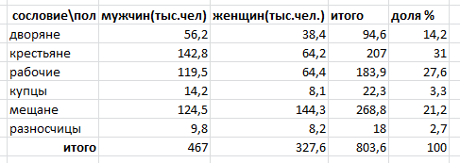
Выделяем столбец с названиями сословий и столбец с кол-вом населения, выполняем данное действие, удерживая клавишу Ctrl:
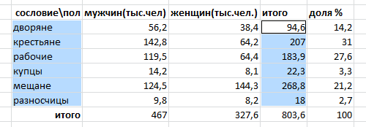

Теперь во вкладке «вставка» выбираем круговую диаграмму:
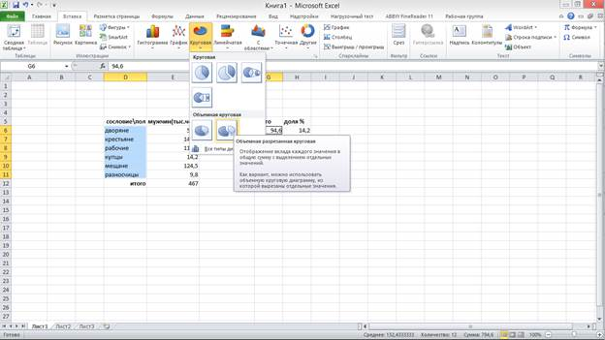
Получен результат:
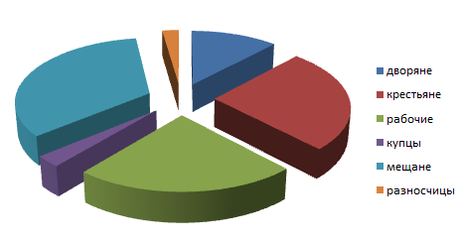
На полученной диаграмме можно выполнять форматирование, причем как всей диаграммы, так и отдельных ее элементов. Отформатируем один сектор. Для этого щелкнем по нему правой кнопкой мыши и выберем Формат точки данных. В открывшемся диалоговом окне выбираем пункт «заливка», далее «сплошная заливка» и изменяем цвет произвольно:
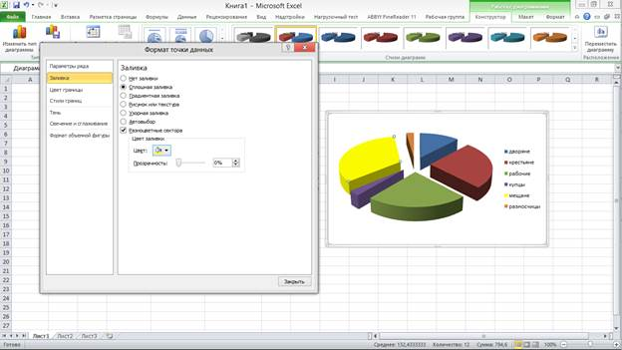
Теперь выберем все сектора, щелкнем правой кнопкой мыши и выберем Добавить подписи данных (рис. 6):
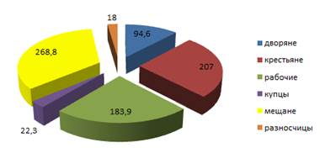
Изменим формат подписей. Выберем не значение, а проценты:
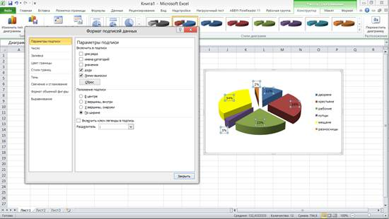
Размещение на листе электронной таблицы диаграммы приведет к появлению на ленте вкладок Конструктор и Макет. Они видны, когда диаграмма выделена.
Здесь расположены команды для форматирования и редактирования диаграмм.
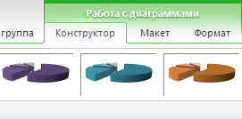
Задания для самостоятельного выполнения:

Постройте круговую диаграмму Породы:
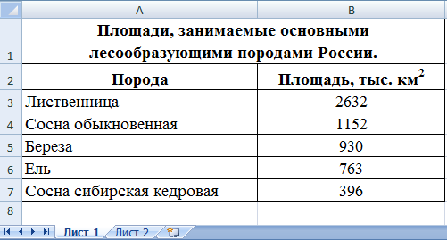

Электронная почта: cduttroslavl@mail.ru

